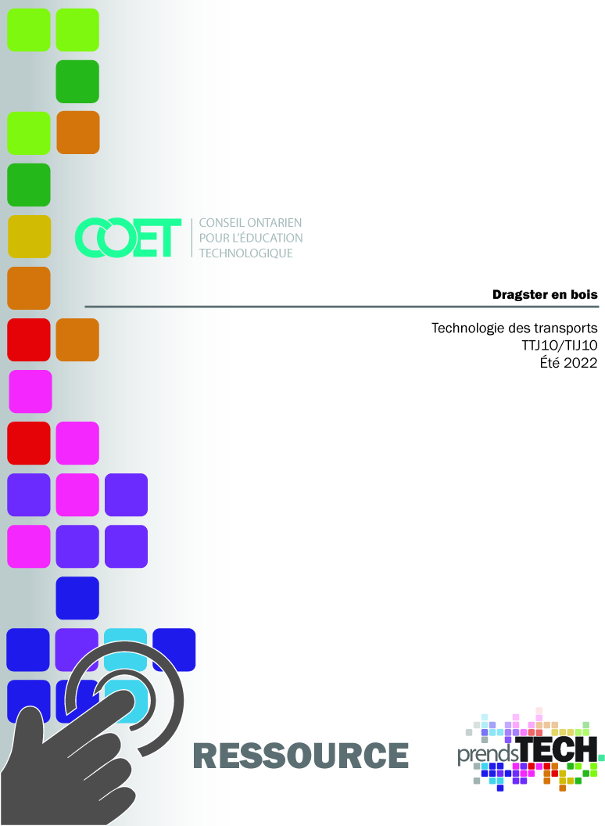

Table des matières
Table des matières 1
Introduction 3
Aperçu du projet 3
Activités pour les élèves 4
Activité 1 – Recherche et présentation 4
Activité 2 – Design d’un dragster en bois. 6
Activité 3 – Découpage et ponçage du dragster 7
Planification 7
Continuum d’engagement 8
Carrières dans le domaine de la technologie 9
Vidéos 9
Plans de leçon 10
Outils/Équipement 10
Matériaux 10
Logiciel 10
Documents 10
Sites web pour enseignants 10
Stratégies d’enseignements 11
Stratégies de motivation 11
Les résultats d’apprentissage et les critères de réussite 11
Attentes 13
Contenus d’apprentissage 13
Santé et sécurité 15
Ressources OCTE SÉCURIDOC 16
Défis liés à l’exécution du projet 16
Différenciation pédagogique 16
Évaluation du rendement de l’élève 16
Évaluation au service de l’apprentissage 16
Évaluation en tant qu’apprentissage 17
Évaluation de l’apprentissage 17
Considérations religieuses 17
Considérations éthiques 17
Considérations environnementales 17
Rapport de réflexion 18
Annexe A – Activité 1 Plan de leçon 19
Annexe B – Instructions pour le devoir de recherche sur les dragsters 20
Annexe C - Grille d'évaluation du travail de recherche 21
Annexe D – Plan de leçon d’un croquis #1 22
Annexe E – Plan de leçon d’un croquis #2 23
Annexe F – Plan de leçon sur l'aérodynamique 24
Annexe G – Croquis orthographiques 25
Annexe H – Plan de leçon vue orthographique 26
Annexe I – Feuille de travail - type de ligne de base 27
Annexe J – Feuilles de travail sur les vues orthographiques 28
Annexe K – Grille de centimètre 32
Annexe L – Lecture d'un ruban ou d'une règle 33
Annexe M – Plan de leçon sur la construction du dragster 36
Annexe N – Grille d'évaluation du projet dragster 39
Références 40

Introduction
Code de cours: TTJ1O / TIJ1O
Technologie à portée générale: Technologie des transports
Destination: Ouvert
Niveau: 9e année
Prérequis : aucun
Nom du projet: Dragster en bois

Aperçu du projet
Les élèves vont concevoir et construire un dragster à partir d'un morceau de bois de forme triangulaire. Le morceau de bois généralement utilisé est un 2x4 en pin standard coupé à une longueur de 12 pouces et effilé pour former un coin. Une longueur standard de 2x4 de 8 pieds peut produire environ 16 voitures, ce qui en fait un moyen rentable de construire. Vous pouvez également trouver des pièces de rebut gratuitement.
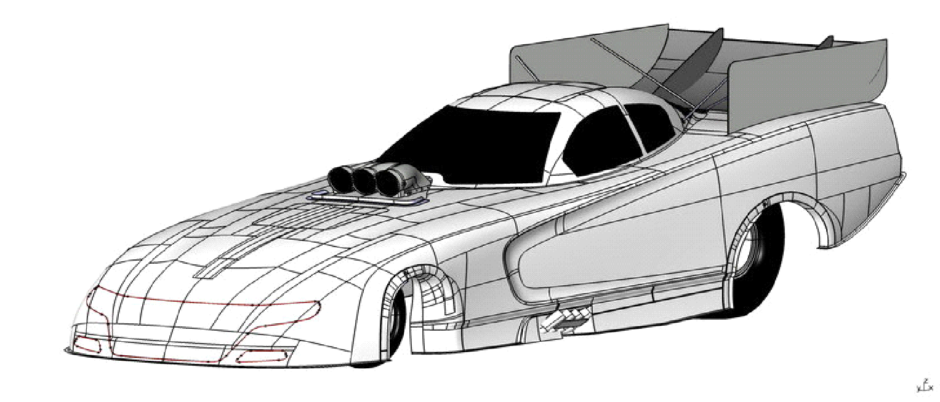
Pour ce projet, vous allez faire des recherches, concevoir et construire votre propre dragster en bois. Vous travaillerez en groupes et présenterez une partie d'une voiture de course à la classe avant de commencer à construire la voiture. Ensuite, lorsque vous aurez tous terminé, nous ferons une course.
Étape 1 : Choisissez une partie d'une voiture de course pour en faire une présentation (l'instructeur gardera une trace de cette présentation afin qu'aucun groupe ne fasse la même chose).
Étape 2: Présentations
Étape 3: Concevez votre Dragster (et choisissez vos couleurs).
Étape 4: Construisez le Dragster
Étape 5: Rapport de conception du dragster
Connaissances préalables
Il s'agit d'une unité d'introduction, aucune connaissance préalable n'est donc requise pour compléter cette unité ou le matériel qu'elle contient. Il serait toutefois utile que les élèves aient une certaine connaissance des outils à main, de l'esquisse ou du dessin et des connaissances générales sur les véhicules.

Activités pour les élèves

Activité 1 – Recherche et présentation

Objectif: Dans le cadre de ce projet, les élèves effectueront des recherches, concevront et construiront leur propre dragster en bois. La première partie du projet consistera à travailler en petits groupes et à rechercher les différentes parties du dragster, y compris les systèmes de fonctionnement d'un véhicule à moteur.
Les élèves effectueront des recherches et feront une présentation d'au moins 5 diapositives d'une partie d'une voiture de course. Étant donné que ce cours est une rotation, les étudiants doivent faire ces recherches dès les premiers jours et faire les présentations par la suite. Les étudiants qui ne sont pas à l'aise pour faire une présentation devant la classe devraient avoir la possibilité de faire une présentation privée ou de remettre un rapport dactylographié.
Matériaux: Le matériel utilisé pour cette section serait l'accès à un ordinateur, un portable, la bibliothèque ou le centre d'apprentissage.
Durée: 1 – 2 périodes
Plan de leçon: Devoir de recherche sur les composantes d'un dragster (Annexe A)
Feuille d'instructions pour les élèves: Devoir de recherche sur les dragsters (Annexe B)
Sites web:
Vehicle Systems Overview - Be Car Care Aware - CarCare.org
Virtual Learning Commons of Upper Canada DSB - Grade 10: Transportation Technology: Understanding Major Systems & Components
Major Systems and Components of an Automobile
Vehicle Components and Systems - ICBC

Vidéos
Ailes et spoilers, portance et traînée - Comment ça marche ?  (Wings and Spoilers; Lift and Drag | How It Works)  Donut Media  https://www.youtube.com/watch?v=AXjiThF1LXU  (10:00) | 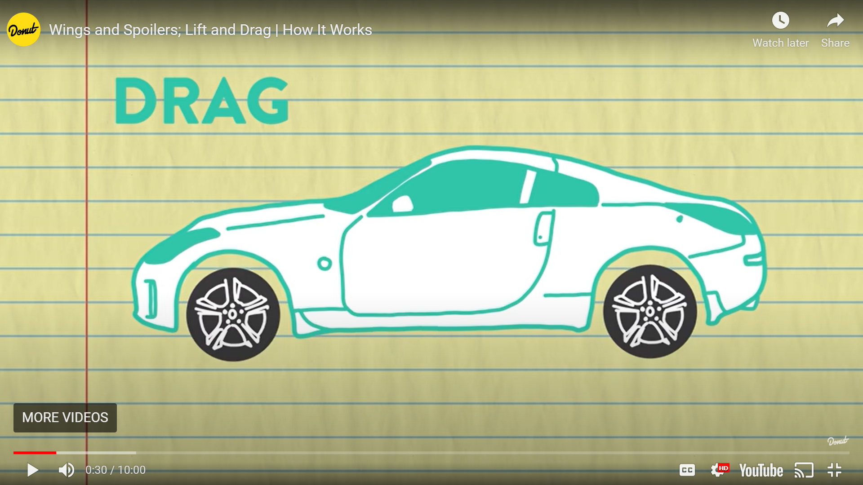
Jupes latérales, diffuseurs et déflecteurs d'air (Side Skirts, Diffusers, and Air Dams | How It Works | Science Garage)  Donut Media  https://www.youtube.com/watch?v=Woq-nl9QyfQ  (10:05) | 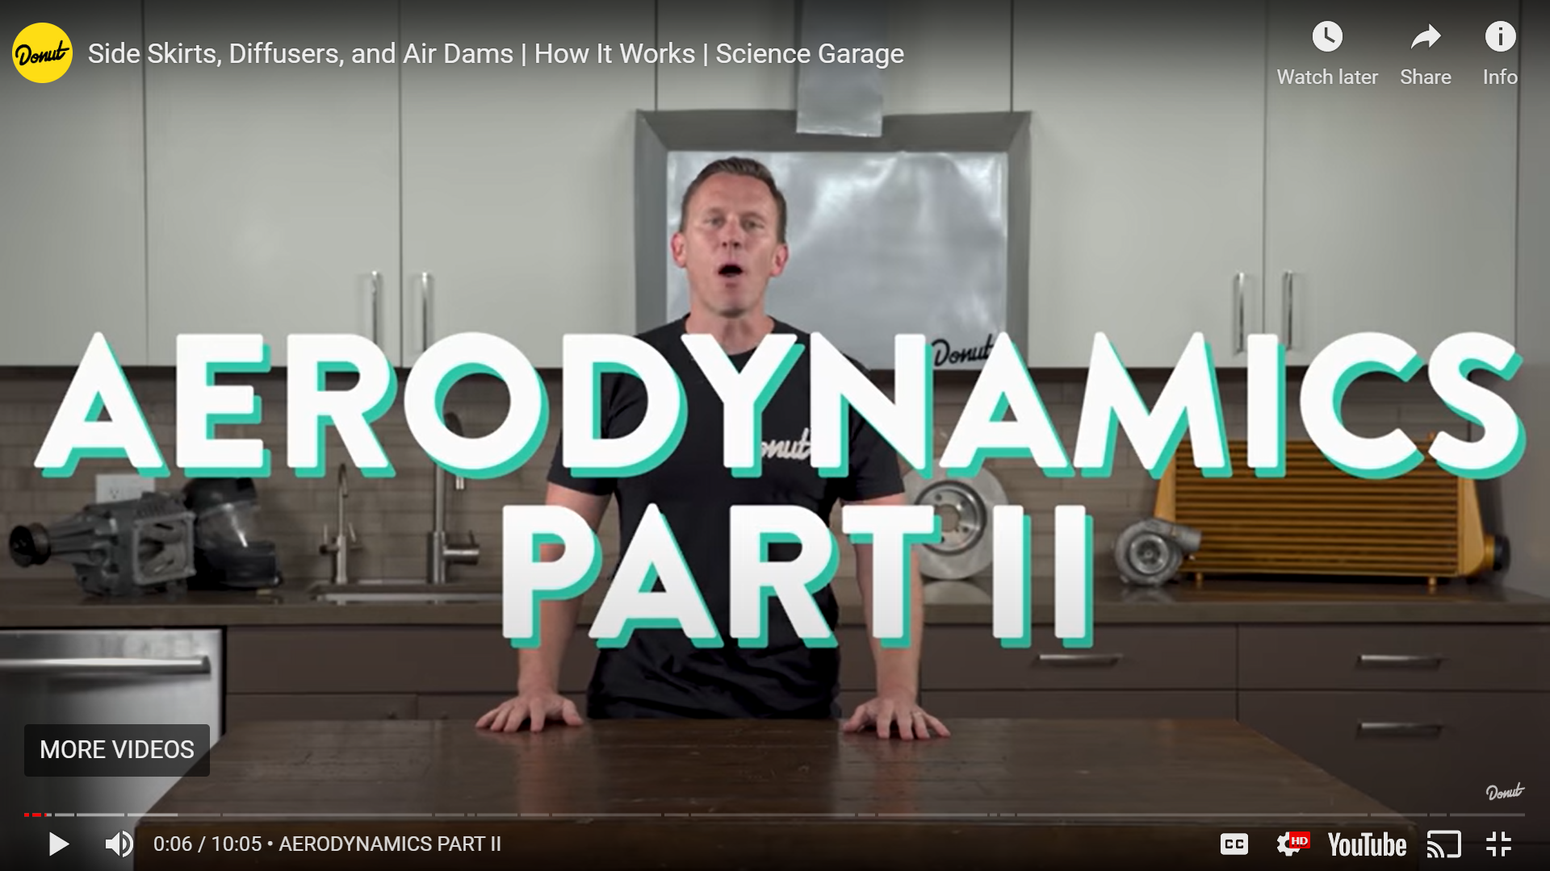

Grille d’évaluation: Travail de recherche (Annexe C)
Adaptations: Certains étudiants peuvent ne pas se sentir à l'aise à l'idée de se tenir devant la classe et de faire une présentation de type diaporama. Il faut donc prévoir la possibilité de faire une présentation devant le seul instructeur ou une version dactylographiée.

Activité 2 – Design d’un dragster en bois.
Objectif: Dans cette activité, les élèves se font une idée de l'aspect qu'ils veulent donner à leur dragster. Ils doivent d'abord réaliser quelques esquisses préliminaires avant de passer au dessin orthographique. Les élèves se familiarisent avec l'aérodynamique et intègrent les principes aérodynamiques dans leurs dessins.
Matériaux: Pour cette activité, tout ce dont vous avez besoin, c'est des feuilles de papier, des crayons, des crayons de couleur.
Durée: 2 - 3 périodes
Plans de leçon:
Plan de leçon d’un croquis # 1 (Annexe D)
Plan de leçon d’un croquis # 2 (Annexe E)
Plan de leçon sur l'aérodynamique (Annexe F)
Plan de leçon vue orthographique (Annexe H)
Lecture d'un ruban ou d'une règle (Annexe L)
Croquis orthographiques (Annexe G)
Les élèves devront dessiner leur voiture dans un livret fourni. Ils devront également choisir un schéma de couleurs. Les élèves doivent être conscients de l'aérodynamisme lorsqu'il s'agit de la conception et de la forme de leur voiture.
*À noter: L'apprentissage préalable à cette activité sera une courte leçon sur l'aérodynamique des voitures de course. *
Feuille de ligne de base (Annexe I)
Feuilles de vues orthographiques (Annexe J)
Feuilles orthographiques 1 cm carrés (Annexe K)
Plan de leçon sur la construction du dragster (Annexe M)
Grille d'évaluation du projet dragster (Annexe N)

Présentation : Mesures impériales pptx

Activité 3 – Découpage et ponçage du dragster
Objectif: Les élèves construiront leurs voitures en bois et essaieront de faire correspondre leurs dessins à ceux de la leçon précédente.
Matériaux: Scies à chantourner, ponceuses, papier de verre, peinture et pinceaux. Les élèves auront besoin de lunettes de sécurité pour cette partie de l'activité.
Durée: 3 - 4 périodes
Plans de leçon:
Plan de leçon du dragster
L'enseignant fournira des scies à découper, des ponceuses, du papier de verre, de la peinture et des pinceaux.
Les élèves doivent suivre leurs dessins pour assurer une découpe précise des blocs de bois.
Les élèves doivent se rappeler de ne pas couper dans le trou à l'arrière du bloc de bois.
Grille d’évaluation du dragster

Planification
- L'enseignant s'assurera qu'il y a suffisamment de blocs de bois, d'essieux, de pneus et d'ensembles de roues pour tous les groupes de la classe. Il est recommandé de placer les élèves par groupes de 2 ou 3.
- L'enseignant devra s'assurer de consulter le programme SIMDUT de son conseil scolaire pour s'assurer qu'il fournit des peintures, des teintures et des finitions approuvées par le conseil. Si des peintures et des finitions supplémentaires sont nécessaires, les fiches de données de sécurité devront être trouvées et fournies à l'agent de santé et de sécurité pour approbation.
- L'enseignant veillera à disposer d'une variété de couleurs de peinture pour les élèves et de tout autre accessoire dont les élèves auront besoin.
- Prévoyez que les élèves terminent leur dragster dans un délai de deux semaines et fixez un " jour de course " 1 période au complet. Cela déterminera une date d'achèvement ou un délai et dépendra probablement de la durée de la rotation pour votre école.

Métiers spécialisés et possibilités d'apprentissage
Voici quelques exemples:
- Technicien en petits moteurs
- Technicien en camions et autocars
- Technicien en entretien automobile
- Technicien en équipement lourd
- Technicien de moto
- Technicien de la marine

Continuum d’engagement
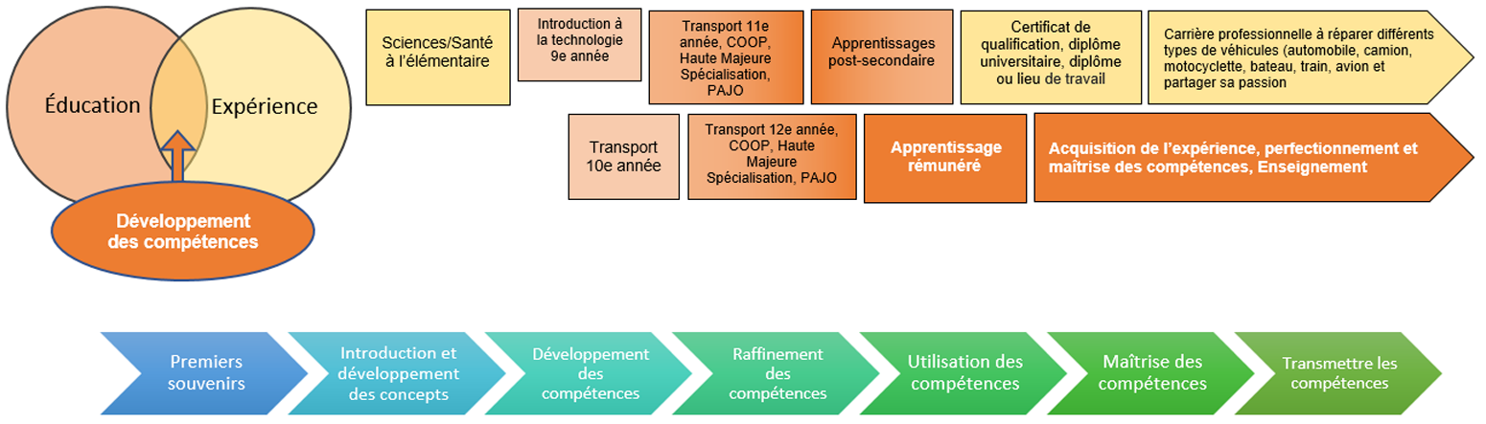
Nous avons tous différents moments dans notre vie où nous sommes affectés par une expérience. Il peut s'agir de l'apprentissage d'un nouveau concept ou d'une nouvelle compétence, de l'expérience d'une chose pour la première fois, d'un nouveau cours, du développement d'un talent par la pratique et le travail acharné, ou même de l'appel à une personne qualifiée pour réparer, concevoir, construire, entretenir, bâtir et créer des solutions innovantes. Le continuum d'influence est une représentation graphique de la manière dont ces expériences peuvent conduire au développement d'une passion et de talents dans les domaines de la technologie et des métiers spécialisés en tant que technicien de maintenance automobile, technicien de moto, constructeur automobile, conducteur d'équipement lourd, ingénieur mécanique, constructeur de bateaux, technicien de camions et d'autocars, mécanicien de chantier, soudeur ou inventeur.
En poursuivant leur carrière dans le secteur de la technologie des transports, les étudiants auront l'occasion de mettre à profit les compétences acquises au cours de cette mission.

Carrières dans le domaine de la technologie
Les étudiants peuvent explorer les liens et les possibilités de carrière dans les domaines suivants:
● Vente et service de petits moteurs et de sports motorisés.
● Technicien de camions et d'autocars
● Propriétaire/opérateur de tracteur à remorque
● Conducteur de camion longue distance
● Conducteur de services de messagerie et de livraison.
● Technicien d'entretien automobile
● Représentant du service à la clientèle
● Propriétaire de garage de service
● Technicien d'équipement lourd
● Technicien en motocycles
● Technicien en marine

Vidéos
Ailes et spoilers, portance et traînée - Comment ça marche ?
(Wings and Spoilers; Lift and Drag | How It Works)Donut Media
https://www.youtube.com/watch?v=AXjiThF1LXU
(10:00)
Jupes latérales, diffuseurs et déflecteurs d'air (Side Skirts, Diffusers, and Air Dams | How It Works | Science Garage)
Donut Media
https://www.youtube.com/watch?v=Woq-nl9QyfQ
(10:05)

Plans de leçon

Plan de leçon d’un croquis # 1 (Annexe D)
Plan de leçon d’un croquis # 2 (Annexe E)
Plan de leçon sur l'aérodynamique (Annexe F)
Plan de leçon vue orthographique (Annexe H)
Lecture d'un ruban ou d'une règle (Annexe L)

Outils/Équipement
Scies à chantourner, ponceuses, papier sablé, kit de lancement de voiture, peinture et pinceaux.

Matériaux
2 x 4 en bois, tiges d'acier de ⅛" (cintres, baguette de soudure), fil de pêche, vis à œillet

Logiciel
PowerPoint ou un logiciel de présentation.

Documents
Le kit de dragster en bois comprend les attentes des élèves, les pages de dessin et les grilles d’évaluations.
Dragster Project
Dragster Drawing blank sheet
Dragster Rubric
Log Reflection
Wooden Dragster Groups/Research sheet
Measuring
Dragster Project Rubric
Research assignment rubric
Standard measurement PPT
Wood dragster groups
LP measurement
Orthographic sheet 1
Orthographic sheet 2
LP Orthographic Lines
LP Orthographic Drawing

Sites web pour enseignants
Vehicle Systems Overview - Be Car Care Aware - CarCare.org
Virtual Learning Commons of Upper Canada DSB - Grade 10: Transportation Technology: Understanding Major Systems & Components
Major Systems and Components of an Automobile
Vehicle Components and Systems - ICBC
Pitsco
Kidder

Stratégies d’enseignements
Les enseignants peuvent utiliser l'une des stratégies d'enseignement suivantes : leçon en trois parties, cours, présentation, mur de mots, réflexion par paires, activité sur napperon, écriture rapide, K-W-L, tableau d'anticipation, taxonomie ABC, réflexion à voix haute, analyse de texte, prise de notes Cornell, billet de sortie, plus/moins/delta, etc.

Stratégies de motivation
Question principale : Pourquoi pensez-vous qu’il est important de connaître l'aérodynamisme ? Pourquoi est-il important d'avoir une compréhension de l'écoulement de l'air sur un objet ?
Organiser une discussion en classe sur les questions ci-dessus, écrire toutes les idées des élèves au tableau et les développer.

Les résultats d’apprentissage et les critères de réussite
Les résultats d'apprentissage et les critères de réussite constituent le fondement sur lequel les étudiants s'appuient pour suivre leur apprentissage et déterminer les prochaines étapes. Les résultats d'apprentissage applicables peuvent inclure l'un des éléments suivants,
- Les élèves se familiarisent avec l'aérodynamique et les dessins.
- Les élèves acquerront des connaissances sur le contenu (par exemple, les faits mathématiques, les stratégies de calcul, la terminologie, les modèles mathématiques).
- Les élèves démontreront leur compréhension du contenu (par exemple, les concepts, les théories, les procédures, les principes, le dessin et les processus mathématiques.)

Les critères de réussite peuvent inclure l'un des éléments suivants,

- Je serai capable d'identifier et de dessiner des croquis en utilisant des lignes orthographiques.
- Je serai capable de comprendre les avantages de l'aérodynamique.
- Je serai plus à l'aise pour mesurer devant mes pairs.

Les enseignants peuvent utiliser le Learning Goals and Success Criteria Viewing Guide comme ressource s'ils ont besoin d'aide.

Attentes et contenus d’apprentissage à l’appui des programmes d’études de la 9e et la 10e année en Ontario

Attentes
A1. décrire les aspects essentiels de la réalisation de projets en technologie, en s’appuyant sur le processus de design ou de résolution de problèmes.
A2. décrire les caractéristiques et les applications de divers matériaux, produits et équipement utilisés dans divers domaines techniques, particulièrement ceux explorés aux fins de la réalisation de projets.
B1. planifier en suivant le processus de design ou de résolution de problèmes, des projets mettant à contribution des connaissances et des habiletés précises, relevant d’un domaine technique ou de la pratique d’un métier.
B2. utiliser de manière sécuritaire les matériaux, les produits et l’équipement qui sont mis à sa disposition pour réaliser les projets.
B3. appliquer à la réalisation de projets ses connaissances acquises en mathématiques, en sciences et en communication.
C1. déterminer l’incidence de l’utilisation de la technologie et de ses applications sur l’économie, la société et l’environnement.
C2. déterminer la valeur d’une formation en éducation technologique sur le plan personnel ainsi que des possibilités de carrière et de formation en technologie.

Contenus d’apprentissage

A1. Aspects de la réalisation de projets en technologie
A1.1 définir les principales étapes du processus de design ou de résolution de problèmes que suit une équipe de travail pour développer un bien ou un service.
A1.3 déterminer les exigences à satisfaire en matière de communication, de gestion d’un échéancier et d’organisation du travail pour mener à terme et en collaboration un projet en technologie (p. ex., pratiquer l’écoute active, présenter son point de vue, établir un calendrier, préparer un organigramme de production ou dresser un plan des activités à mener ou des opérations à exécuter).

A2. Santé et sécurité
A2.1 décrire les principales caractéristiques (p. ex., physique, mécanique, esthétique) et qualités (p. ex., adhésive, détergente, colorante, lubrifiante) des divers matériaux et produits (p. ex., papier, carton, bois, métal, plastique, tissu; colle, savon, teinture, huile) à utiliser aux fins de la fabrication d’un objet ou de la prestation d’un service.
B1. Planification de projets
B1.1 suivre les étapes du processus de design ou de résolution de problèmes pour développer un bien ou un service répondant à un besoin défini et nécessitant la mise en œuvre de techniques précises
B1.2 identifier les concepts et les principes fondamentaux et les considérations à prendre en compte aux fins des prises de décision concernant le design du bien ou du service (p. ex., matériel/matériau, mécanisme, esthétique, sécurité; approche ou philosophie environnementale, comme celle des peuples autochtones, devant guider les choix pour ce qui est de l’utilisation des ressources naturelle s)
B1.3 déterminer les critères de design à respecter pour la fabrication du bien ou pour fournir le service en recourant à divers moyens (p. ex., en élaborant des croquis, des dessins de définition et d’assemblage ou des patrons de coupe à l’échelle à partir de dessins techniques existants; en s’informant sur les propriétés et l’impact environnemental des produits utilisés et sur les méthodes, les techniques ou les procédés convenant le mieux au projet).
B2. Utilisation sécuritaire des matériaux, des produits et de l’équipement
B2.1 utiliser les différents matériaux (p. ex., papier, carton, bois, métal, argile, tissu) et produits (p. ex., adhésif [colle], colorant [teinture], détergent [savon, shampooing], lubrifiant [huile, cire]) de manière responsable (p. ex., en sélectionnant le format adéquat pour les matériaux en feuille et en mesurant la quantité de produit nécessaire de manière à éviter les pertes; en suivant le mode d’emploi des produits; en mettant les déchets au rebut selon les règles prescrites).
B2.4 appliquer les règles de sécurité prescrites pour le travail en atelier.
B3. Application de connaissances en mathématiques, en sciences et en communication
B3.2 appliquer les concepts et les habiletés associés aux activités de mesurage et de traçage en utilisant une variété d’instruments et d’unités de mesure (p. ex., règle, ruban à mesurer, pied à coulisse, micromètre [centimètre, millimètre ou pouce], balance [gramme ou once].
C1. Enjeux sociétaux
C1.2 décrire des facteurs importants à considérer au moment de la conception et du design d’un bien ou d’un service pour limiter les impacts négatifs de son usage sur l’environnement
C2. Formation en éducation technologique
C2.1 explorer la diversité des possibilités de carrière et de formation en technologie (p. ex., domaines techniques comme la fabrication ou les transports; métiers de la restauration, des services personnels et des soins de santé ou de l’environnement; domaines artistiques comme la production musicale ou multimédia) en puisant des renseignements à différentes sources (p. ex., Classification nationale des professions [CNP], site des associations professionnelles, annuaire des établissements de formation).
C2.6 identifier les compétences essentielles (p. ex., communication, prise de décisions, résolution de problèmes) ainsi que les habitudes de travail (p. ex., habitudes associées à la sécurité au travail, à la capacité de travailler en équipe et de façon autonome, à la fiabilité, au service à la clientèle) répertoriées dans le Passeport-compétences de l’Ontario (PCO).
C2.7 expliquer les avantages de se constituer un portfolio et de le garder à jour (p. ex., gérer son apprentissage, planifier son cheminement de carrière).

Santé et sécurité
Ce projet soulève plusieurs problèmes de sécurité. Les points suivants mettent en évidence un certain nombre de préoccupations qui devraient être abordées, bien que l'utilisation d'un outil d'évaluation des risques ou d'une analyse des dangers puisse identifier d'autres préoccupations.
- Il faut porter des lunettes de sécurité lorsqu'on se trouve dans l'atelier pour faire fonctionner des machines, par exemple des perceuses, des perceuses à colonne, des ponceuses, etc.
- Assurez-vous que les étudiants sont correctement formés sur les outils et les équipements avant de les utiliser de manière indépendante.
- Assurez-vous que le système de collecte des poussières est opérationnel et fonctionne correctement pour réduire les particules en suspension dans l'air.
- Travaillez dans une zone bien ventilée lors du ponçage, et de la peinture, surtout si vous utilisez un aérosol ou un aérographe.
- Reportez-vous aux fiches FDS de tous les produits chimiques, y compris les peintures.
- Si vous peignez à l'aérographe, utilisez de la peinture acrylique soluble dans l'eau.
- Soyez conscient des techniques de manipulation sûre des cartouches de CO2 et stockez les cartouches correctement.
- Assurez-vous que l'air comprimé n'est pas dirigé vers des personnes ou utilisé pour souffler des particules dans l'air.

Ressources OCTE SÉCURIDOC
Veuillez-vous référer aux SÉCURIdoc d’OCTE pour la technologie des transports pour les documents de sécurité afin d'aborder correctement ce projet.

Défis liés à l’exécution du projet
Les élèves auront différents niveaux de connaissances dans l'utilisation des outils à main. L'attention et la supervision sont requises lors de l'utilisation d'outils manuels.
Il est arrivé que certains élèves coupent le trou de lancement à l'arrière du bloc de bois, rendant le système de lancement inutilisable.
Assurez-vous que les projets sont fixés à l'aide d'un étau ou d'une pince pendant que les élèves coupent le matériau à l'aide d'une scie à chantourner ou d'une ponceuse.
L'assemblage des essieux du Dragster peut être difficile à fixer. Assurez-vous que les élèves utilisent une équerre ou un outil approprié pour aligner l'essieu à 90 degrés par rapport à la carrosserie de celui-ci.

Différenciation pédagogique
Les enseignants peuvent également se référer au document À l’écoute de chaque élève grâce à la différenciation pédagogique et prendre compte de la capacité de l'apprenant, des intelligences multiples, des élèves en difficulté et des apprenants de français langue seconde.

Évaluation du rendement de l’élève

Évaluation au service de l’apprentissage
- Poser des questions et faire des suggestions sur la base de l'observation
- Évaluer la connaissance qu'ont les élèves de leur apprentissage (en leur demandant " pourquoi " et " comment " ils effectuent une certaine opération).
- Les élèves surveillent leur propre apprentissage et posent des questions si nécessaire.

Évaluation en tant qu’apprentissage
- Fournir un retour d'information aux élèves sur leur apprentissage et sur la manière de l'améliorer.
- Créer des stratégies d'enseignement et des opportunités d'apprentissage différenciées
- Identifier les besoins d'apprentissage particuliers des élèves.

Évaluation de l’apprentissage
- Les élèves répondront à un questionnaire pour évaluer leur compréhension des leçons.
- Les élèves feront la démonstration de la réalisation du projet, des dessins au produit final.

Considérations religieuses
Les attentes et espoirs du profil de sortie de l’élève catholique de langue française ont été élaborés pour fournir un cadre permettant de représenter le caractère distinctif et l'objectif de l'éducation catholique en Ontario. Ce projet n'a pas de contexte religieux, mais il fournit les fondements et le cadre nécessaires pour réussir dans les métiers spécialisés de la fabrication, de la conception, de la construction et du transport, les STEM - sciences, technologie, ingénierie et mathématiques, etc.

Considérations éthiques
Les considérations et normes éthiques ont pour but d'inciter les membres à prendre soin d'eux, à leur apporter le respect, à développer la confiance et l'intégrité. Les participants doivent être capables de réfléchir à l'apprentissage, d'identifier les responsabilités et de prendre des décisions éthiques.

Considérations environnementales
Lorsque vous choisissez les matériaux pour construire le dragster, vous devriez envisager de réutiliser des pièces de bois d'œuvre (2x4), de réutiliser les essieux et les roues pour la classe suivante. Utiliser de la peinture acrylique à base d'eau, qui est moins nocive pour l'environnement, et éliminer les déchets en recyclant par exemple les vieux récipients de peinture en plastique.

Rapport de réflexion
Les enseignants peuvent souhaiter que les élèves complètent un rapport de conception, une réflexion ou créent une brochure pour consolider leur apprentissage. Ce serait un bon moyen de saisir la compréhension de l'étudiant dans un format sommatif et d'être utilisé pour préparer son examen, entrer dans les études postsecondaires ou sur le marché du travail.
L'utilisation de fiches journalières peut également aider à documenter l'avancement de la conception et de la construction.

Annexe A – Activité 1 Plan de leçon
Sujet: Devoir de recherche sur les composantes d'un dragster
Rational: Il est important d'avoir une idée des composantes qui entrent dans la fabrication d'un dragster
Objectif: Faire prendre conscience aux élèves de plusieurs composantes connexes d'un dragster.
Vue d'ensemble : Les élèves choisiront une partie d'un dragster, puis ils feront des recherches sur ce composant particulier en utilisant Internet et assembleront les informations dans leurs propres mots en utilisant un traitement de texte, un document Google ou un diaporama.
Logiciel: Microsoft Word. (Traitement de texte), document Google, PowerPoint ou l’équivalent pour permettre de faire une présentation.
Compétences préalables : Connaissance de base d'un traitement de texte tel que Microsoft Word, Google docs ou un logiciel de présentation.
Durée: Environ 1 à 2 périodes.
Points clés: Compétences en matière de recherche, compétences en matière de logiciels
Élargissement des points clés:
Les élèves choisiront une pièce spécifique du dragster. Ils utiliseront ensuite l'ordinateur pour rechercher des informations spécifiques sur la pièce choisie. Une fois les informations recueillies, ils devront les rassembler dans un rapport qu'ils présenteront ensuite à la classe.
Les élèves doivent utiliser un traitement de texte tel que Corel Word perfect. Ils peuvent importer des images s'ils le souhaitent et doivent avoir au moins une photo. Les élèves doivent écrire des phrases correctes et complètes. L'élaboration et la structure des paragraphes, l'orthographe et la grammaire feront partie de ce travail. La mise en page générale du document doit être agréable et soignée, avec des titres et des sous-titres.
À noter: Distribuez le travail suivant et lisez la feuille de travail aux élèves et répondez à toutes leurs questions. Ce travail peut prendre une période entière.
Fixez une date d'échéance environ un ou deux jours après la remise du travail.

Annexe B – Instructions pour le devoir de recherche sur les dragsters
Attentes/exigences relatives au contenu de la recherche:

- Vous devez choisir un composant ou une partie d'un dragster. Vous pouvez choisir votre pièce ou vous en faire attribuer une.
- La pièce doit être approuvée par l'instructeur.
- Elle doit comporter au moins une photo de la pièce.
- Elle doit comporter une description de la fonction du composant / de la pièce.
- Elle doit inclure le type de matériau ou les matériaux dont est fait le composant.
- Il doit inclure une brève description de la raison pour laquelle un certain matériau est utilisé.
- Il doit inclure la taille, le poids et l'emplacement approximatifs du composant.
- Indiquez tous les sites Web que vous avez consultés. (Bibliographie)

Logiciel requis et mise en page des documents:

- Un traitement de texte sera utilisé. Vous pouvez utiliser Corel WordPerfect ou Microsoft Word ou une présentation de type diapositives (Power Point, Prezi etc.).
- Les titres seront réalisés en caractères 20 points ; les sous-titres en caractères 14 points ; et le corps du rapport, les phrases, seront en caractères 12 points.
- Tous les caractères doivent être en police Arial.
- Il doit y avoir au moins une photo, mais pas plus de cinq. La photo ne doit pas être plus grande que 3 pouces carrés.
- La partie dactylographiée du rapport doit faire au moins une page.
- L'interlignage doit être fixé à 1,5 espace et non à 2 espaces.
- Il doit y avoir au moins 5 diapositives pour la présentation

Ne faites pas de copier-coller. Ce rapport doit être rédigé dans vos propres mots. Évitez le plagiat !

Annexe C - Grille d'évaluation du travail de recherche
Critères | Niveau R  0 - 49% | Niveau 1  50 - 59% | Niveau 2  60 - 69% | Niveau 3  60 - 79% | Niveau 4  80 - 100%
Contenu  le contenu du devoir était pertinent par rapport au sujet. | Le devoir n'est pas terminé ou n’est pas remis. | Le devoir a été réalisé mais ne contenait pas toutes les informations requises ou n'était pas très détaillé | Le devoir a été remis et la plupart des informations requises ont été incluses dans le rapport. | Le devoir a été remis et toutes les informations requises ont été incluses dans le rapport. | Le devoir a été remis avec des informations plus détaillées que ce qui était requis.
Sous-titres,  taille des caractères, police de caractères, espacement des lignes. | Le devoir était très désordonné ou n'était pas dactylographié. | Le devoir n'a pas été tapé ou a été tapé dans la mauvaise taille de caractères et d'espacement. | Le devoir a été dactylographié mais n'a pas utilisé les sous-titres appropriés ou des tailles de caractères et des espacements incorrects. | Le devoir a été tapé en utilisant des sous-titres, une taille de caractères, une police et un espacement appropriés. | Le devoir a été dactylographié avec tous les sous-titres, tailles de caractères et espacements corrects.
Orthographe/  Grammaire  le devoir ne comportait aucune faute d'orthographe. | Le travail comportait beaucoup de fautes d'orthographe ou de grammaire. | Le devoir comportait un certain nombre de fautes d'orthographe ou de grammaire. | Le travail comporte quelques fautes d'orthographe ou de grammaire. | Le travail comporte une ou deux fautes d'orthographe ou de grammaire. | Le devoir ne comportait aucune faute d'orthographe ou de grammaire.
Présentation  l'élève était-il préparé pour la présentation et est-ce que le contenu de l'information était bon. | L'élève n'a pas fait de présentation à la classe ou n'était pas préparé pour la présentation | L'étudiant était quelque peu préparé, mais la présentation était trop courte et l'information n'était pas claire. | L'élève était préparé mais la présentation répondait aux critères minimums et l'information était plutôt claire. | L'étudiant était bien préparé et la présentation  était d'une bonne longueur et les informations étaient claires et concise. | L'étudiant était très bien préparé. La présentation était d'une bonne longueur et l'information était très claire.
Date limite  le travail a été rendu à temps. | Aucun des éléments du devoir n'a été remis. | Certains éléments du devoir ont été remis à temps. | La plupart des éléments du devoir ont été remis à temps | Tous les éléments du travail ont été remis à temps. | Tous les éléments du travail ont été remis avant la date limite.

Annexe D – Plan de leçon d’un croquis #1

Plan de leçon: 1 de 2

Sujet: Croquis et ébauches.

Rational: Les étudiants devraient connaître les méthodes appropriées pour la conception et la mise en page des dessins.

Objectif: Enseigner aux étudiants les méthodes correctes pour dessiner un produit.

Aides didactiques: Apportez une copie des croquis, apporter des exemples de produits dessiner

Points clés: Croquis en miniature, ébauches.
Key points: Thumbnail sketches, Rough Sketches,
Croquis en miniature
- Utilisez du papier quadrillé et faites des croquis d'environ 1/4 de la taille finale.
- Dessinez 4 modèles différents pour le dragster.
- Montrez aux élèves des exemples de croquis
- Montrez simplement les grandes lignes, suffisamment pour que les autres personnes puissent se faire une idée. Pas besoin de détails

Ébauches
- Sélectionnez un croquis miniature
- Un papier avec une grille d'un quart de pouce peut être utile pour la mise en page.
- Dessinez le dragster choisi avec un peu plus de détails.
- Montrez-le à l'instructeur, demandez-lui son avis et apportez d'autres modifications si nécessaire.

Références: Graphic Communications par: Richard J. Broekhuizen

Annexe E – Plan de leçon d’un croquis #2

Plan de leçon: 2 de 2

Sujet: Croquis détaillé

Rational: Les étudiants devraient connaître les méthodes appropriées pour la conception et la mise en page des graphiques.

Objectif: Enseigner aux étudiants les bonnes méthodes de mise en page d'un produit.

Aides didactiques: Montrez des exemples d'une bonne ou d'une esquisse finale.
Key points: Compreh
Les points clés:

Croquis détaillé:
- Utilisez du papier quadrillé et faites le croquis à la taille réelle.

Une présentation complète :
- En utilisant l’ébauche comme guide, ajoutez toutes les couleurs à l'endroit exact.
- Utilisez le papier quadrillé comme guide précis pour le croquis final.
- Vous pouvez balayer ou photocopier pour faire une copie supplémentaire.
- Utilisez la copie pour vous aider à découper la forme sur le bloc de bois

Références: Graphic Communications par: Richard J. Broekhuizen

Annexe F – Plan de leçon sur l'aérodynamique
Sujet: Aérodynamique
Rational: Pour qu'un dragster aille vite, l'aérodynamique joue un rôle important. Les élèves doivent avoir une connaissance générale de l'aérodynamique lorsqu'ils conçoivent leur voiture.
Objectif: d'initier les élèves à l'aérodynamique
Points clés: Qu'est-ce que l'aérodynamique, les quatre forces de l'aérodynamique ?
Aérodynamique: C'est la façon dont l'air se déplace autour des objets. Les règles de l'aérodynamique expliquent comment un avion est capable de voler. L'aérodynamique agit même sur les voitures, puisque l'air circule autour des voitures.
Quelles sont les quatre forces de l'aérodynamique? Les quatre forces du vol sont la portance, le poids, la poussée et la traînée. Ces forces font qu'un objet se déplace vers le haut ou vers le bas, et plus ou moins vite. L'intensité de chaque force modifie la façon dont l'objet se déplace dans l'air?
Le poids : Qu'est-ce que le poids? Tout ce qui se trouve sur Terre a un poids. Cette force provient de la gravité qui tire les objets vers le bas. Le poids d'un objet détermine la force de la poussée.
Portance: La portance est la poussée qui permet à quelque chose de se déplacer vers le haut. C'est la force qui est l'opposé du poids.
Traînée : Qu’est-ce que la traînée?
La traînée est une force qui tente de ralentir quelque chose. Elle rend difficile le déplacement d'un objet. La forme d'un objet modifie également l'importance de la traînée. La plupart des surfaces rondes ont moins de résistance que les surfaces plates. Les surfaces étroites ont généralement moins de résistance que les surfaces larges. Plus il y a d'air qui frappe une surface, plus la traînée est importante.
Poussée: Qu’est-ce que la poussée?
La poussée est la force qui est à l'opposé de la résistance. La poussée est la force qui fait avancer quelque chose. Pour qu'une voiture continue à avancer, elle doit avoir plus de poussée que de résistance. La poussée pour le dragster sera l'air pressurisé.
Enregistrement et présentation par les élèves: Demandez aux élèves de noter les forces en présence et de décrire brièvement chacune d'elles. Utilisez le PowerPoint ou un site Web, tel que NASA’s What is Aerodynamics de le présenter aux élèves.
Questions: Quelles sont les quatre forces en aérodynamique ? Quelle forme devez-vous utiliser pour concevoir votre voiture?

Annexe G – Croquis orthographiques
Vue de face

Vue de côté

Annexe H – Plan de leçon vue orthographique
Sujet: Dessins orthographique
Rational: Toute partie de la fabrication nécessite des dessins orthographiques ; il est donc important que les étudiants comprennent ce qu'ils sont et comment les lire.
Objectif: initier les élèves aux dessins orthographiques.
Points clés: Éléments de base, types de lignes.
Éléments de base: On trouve trois éléments de base sur un dessin orthographique : les lignes, les dimensions et les notes.
Types de lignes: Les lignes montrent la forme de l'objet, aident à la cotation et forment parfois des symboles
Cotations: donner les tailles et les emplacements des différentes parties de l'objet.
Notes: Donnez les détails de la construction qui ne sont pas indiqués par les lignes
Types de lignes:
Ligne de l'objet: Ligne solide épaisse. But Ob - montrer la forme visible d'une pièce.
Traits cachés: Ligne brisée d'épaisseur moyenne. But - montrer les bords et les contours Non visible à l'œil nu.
Ligne du centre: Ligne fine et brisée composée d'une série de tirets courts et longs espacés alternativement. But - montrer le centre des cercles, des arcs et des objets symétriques et aider à dimensionner ces pièces.
Lignes d'extension: sont des lignes fines qui s'étendent à partir de l'objet avec une légère interruption entre elles. But - elles indiquent les points de cotation.
Ligne de cote: Les lignes de cotes sont placées entre les lignes d'extension. Ce sont des lignes fines avec des pointes de flèches, ininterrompues sauf à l'endroit où la cote est placée. But - elles touchent les lignes de prolongement et indiquent la distance donnée par les dimensions.
Lignes de repères: Ligne droite fine avec une pointe de flèche à une extrémité. Elle est généralement tracée à un angle. But - Pointe directement sur une surface dans le but de la coter ou d'y ajouter une note.
Enregistrement et présentation par les élèves: Demandez aux élèves de remplir le tableau pour la description des lignes. Utilisez le transparent pour le présenter aux élèves.
Questions: Quels sont les trois éléments de base d'un dessin orthographique ? Nommez les six types de lignes.
Références: Blueprint reading for welders. par: A.E. Bennett, Louis J. Siy ( third edition )

Annexe I – Feuille de travail - type de ligne de base
Lignes de base
Type de lignes | Description | But

Annexe J – Feuilles de travail sur les vues orthographiques
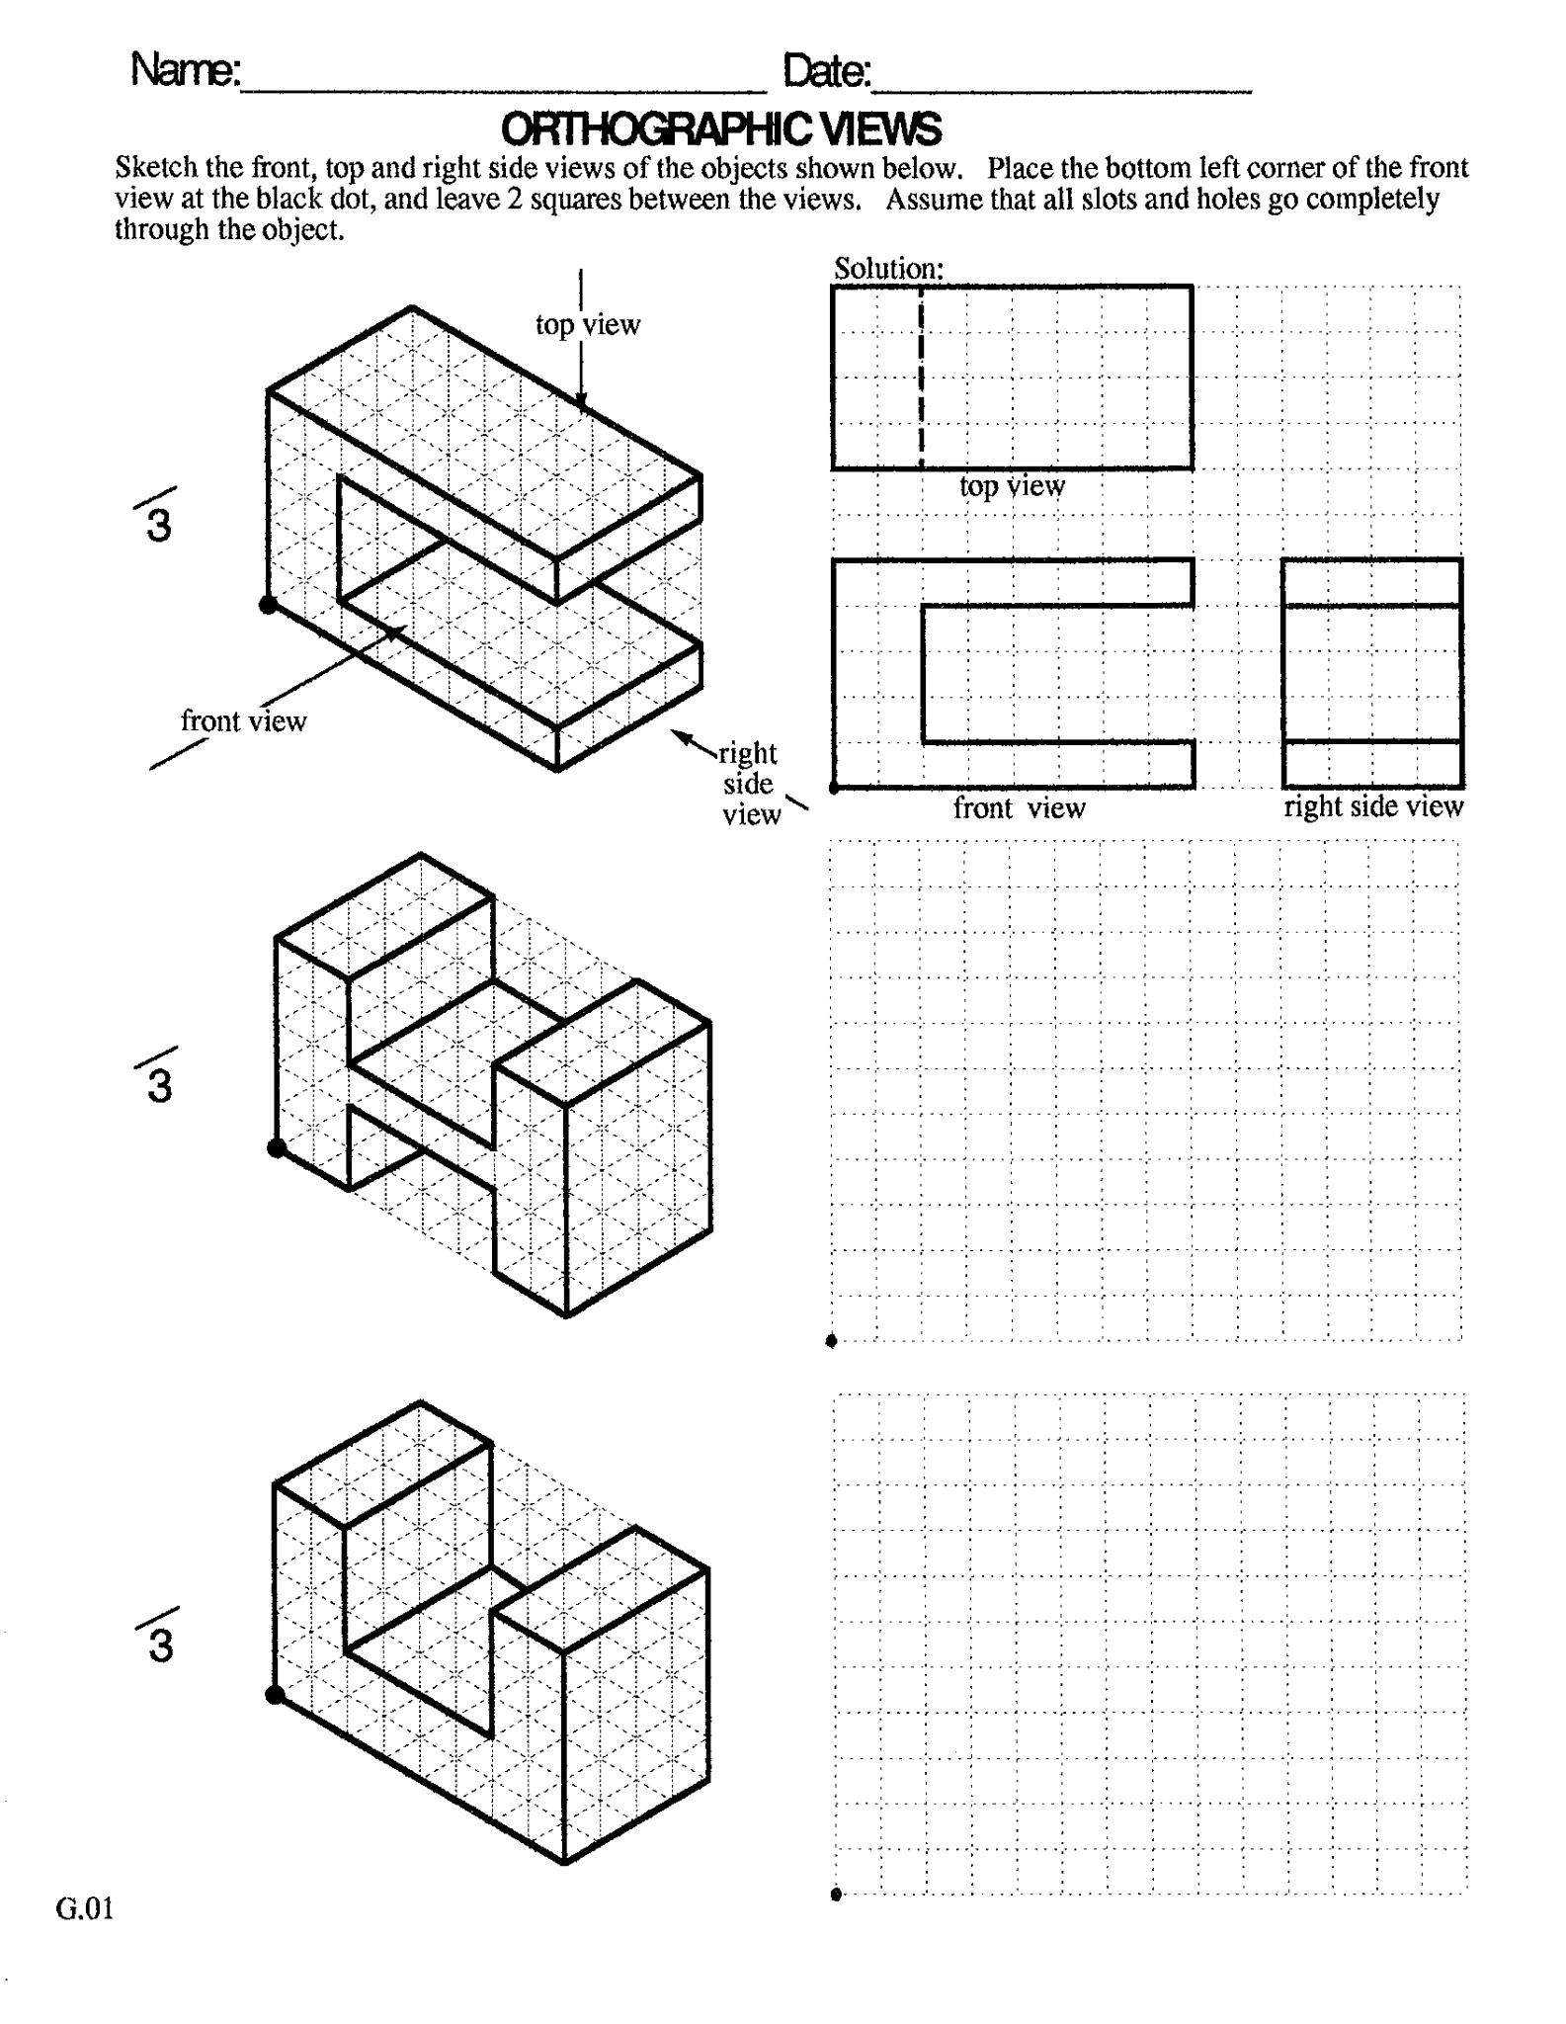
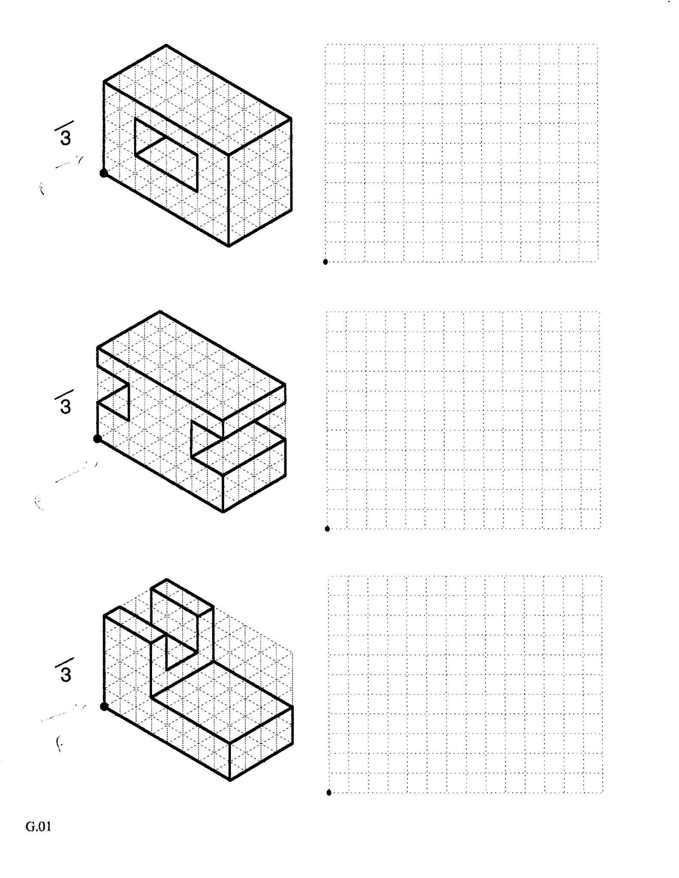

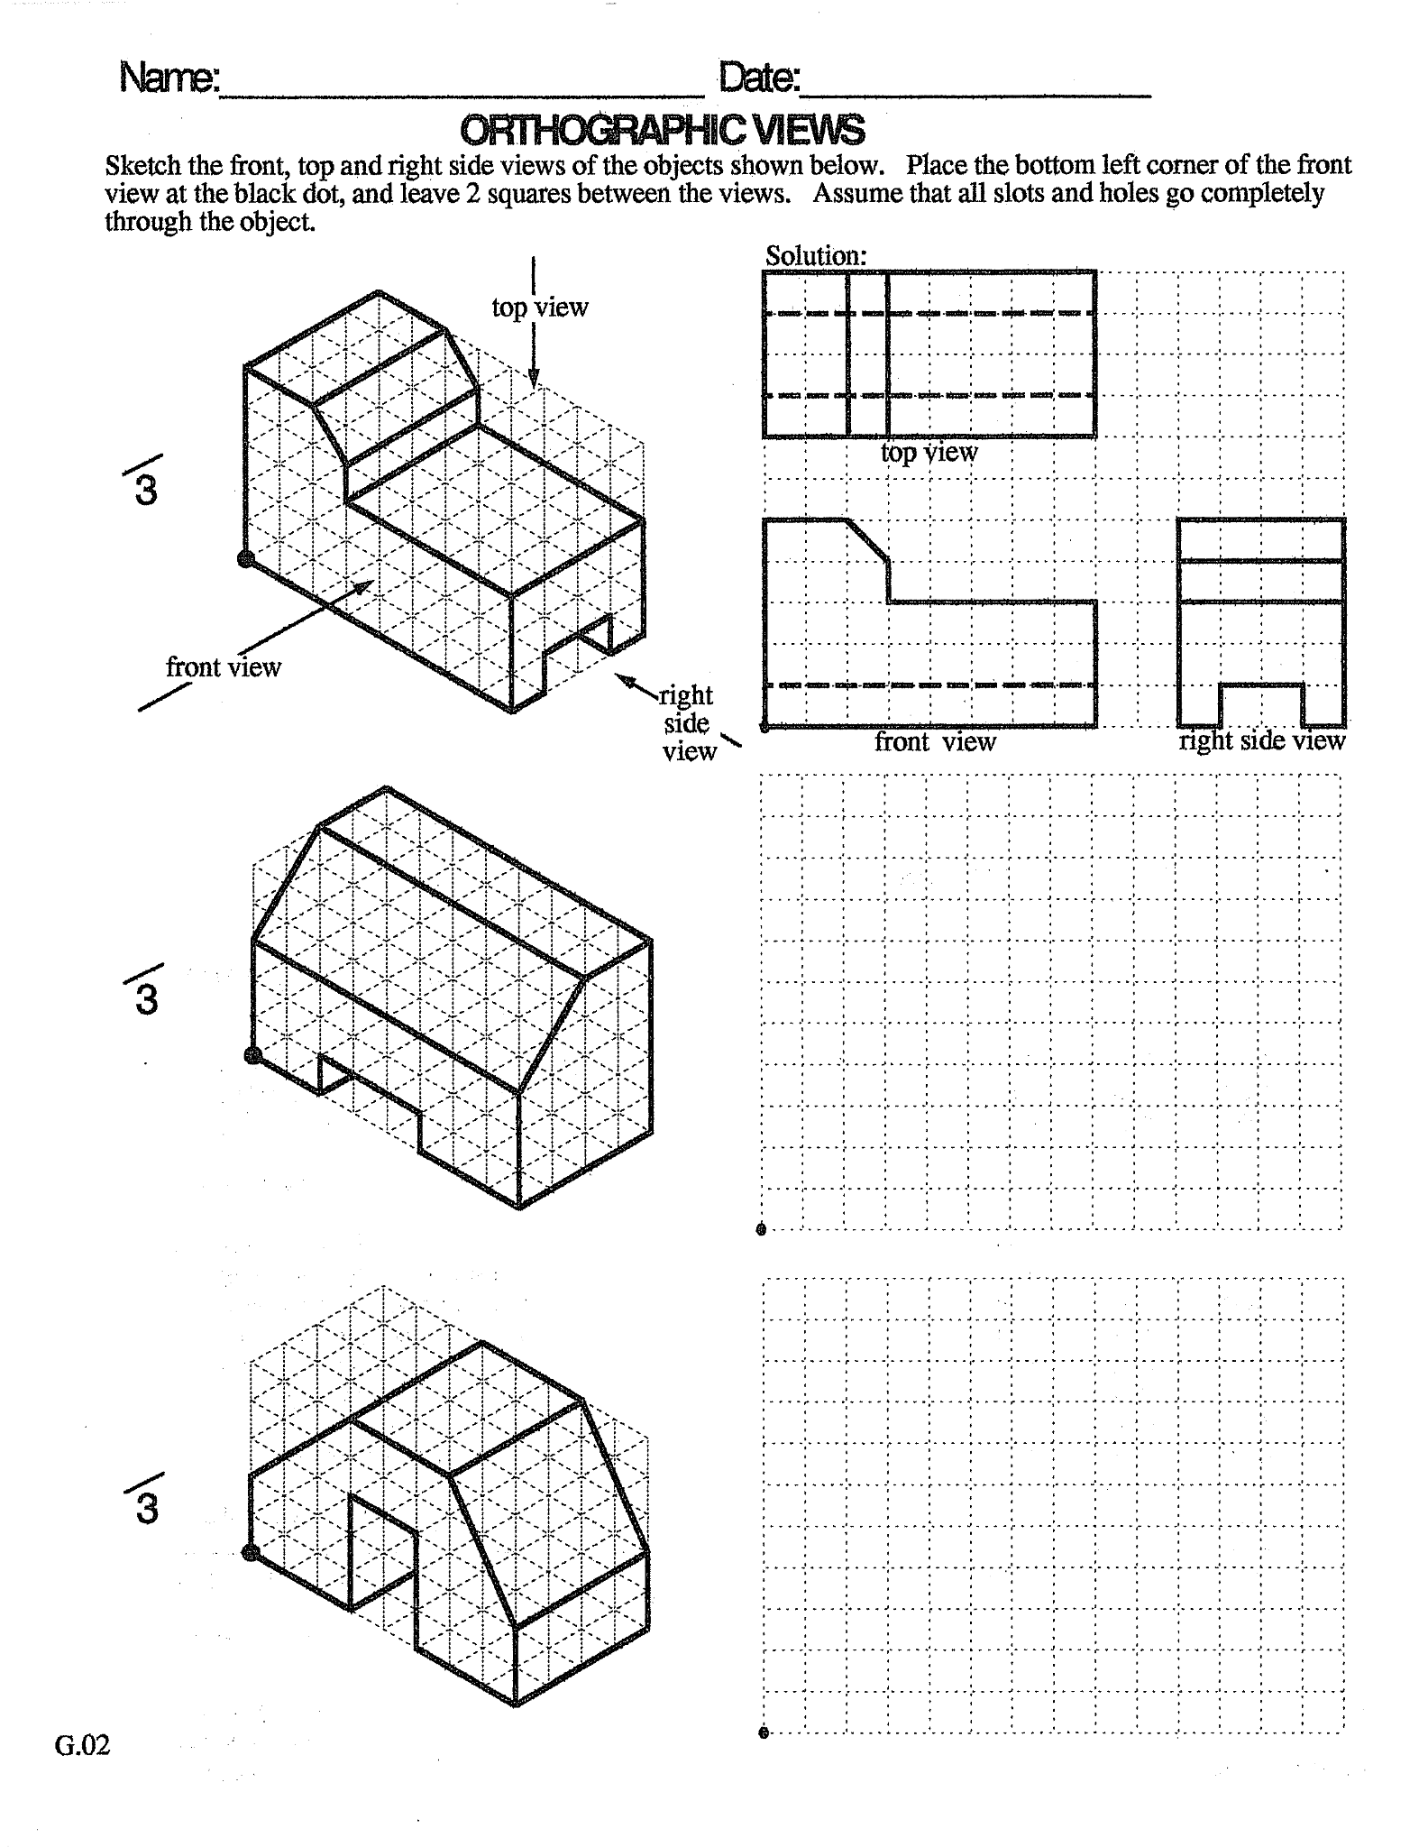

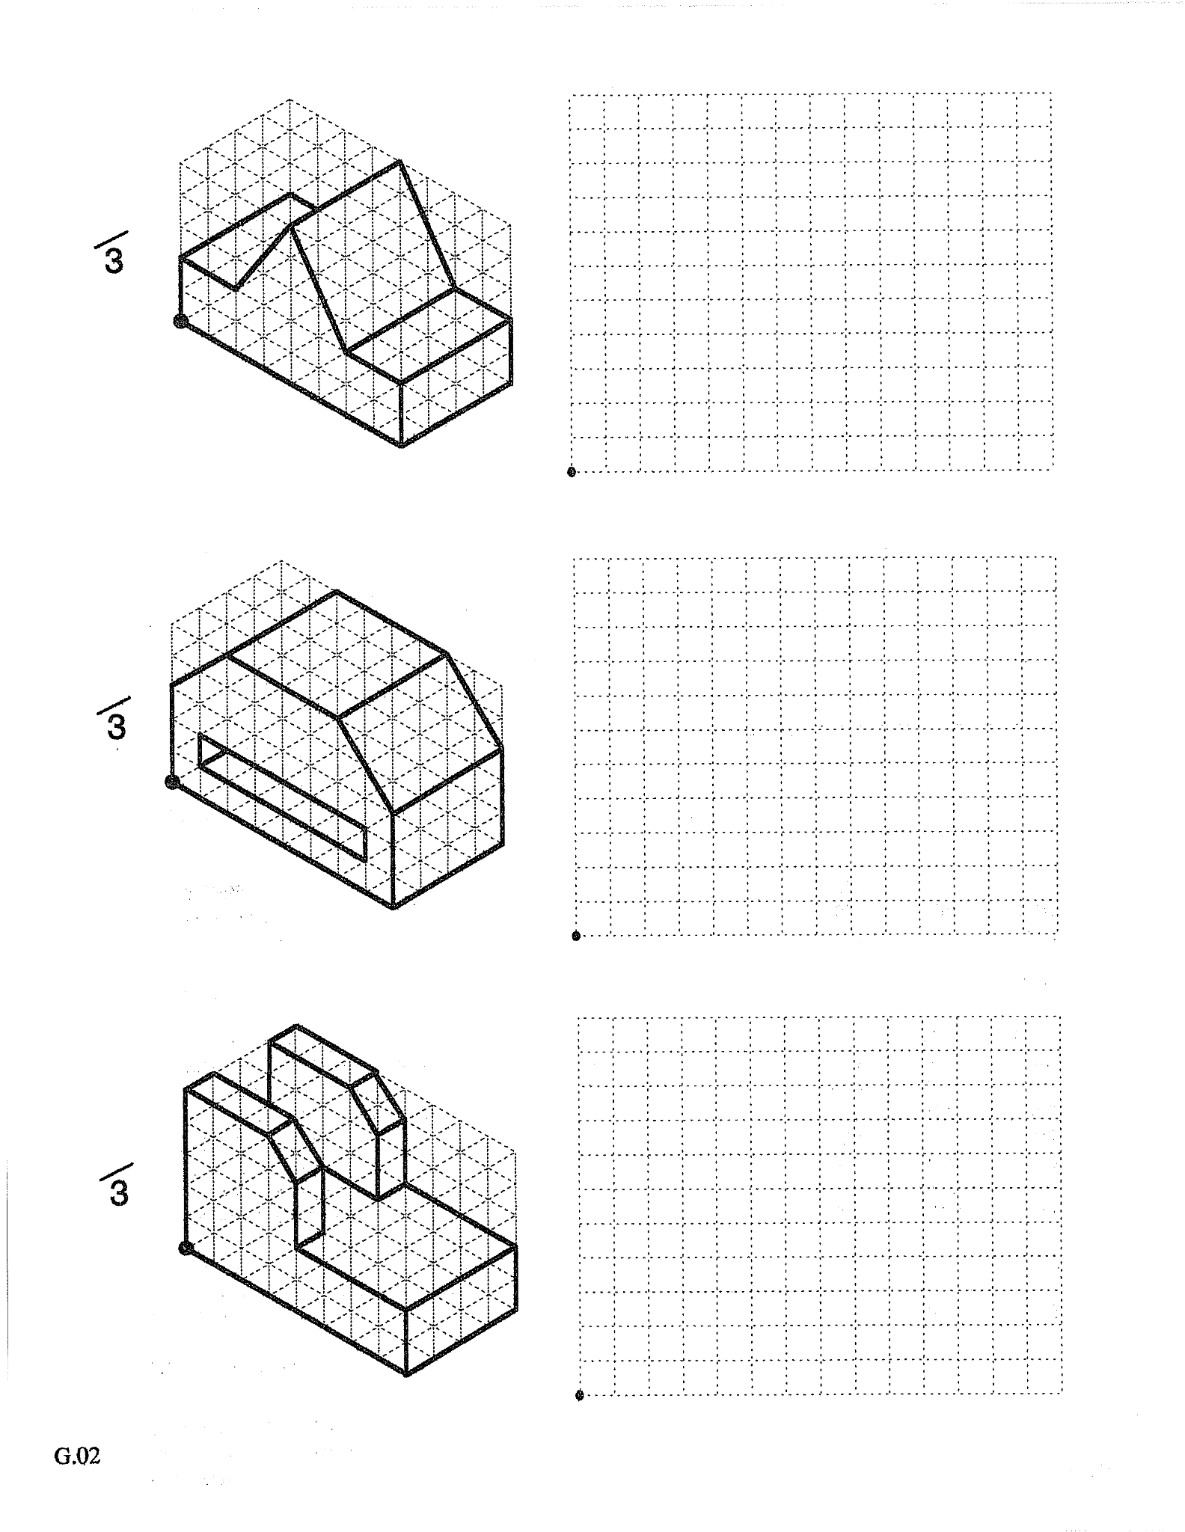

Annexe K – Grille de centimètre

Annexe L – Lecture d'un ruban ou d'une règle
Au Canada, le système officiel de mesure est le système métrique. Toutefois, dans la plupart des ateliers de menuiserie et des chantiers de construction, on utilise le système impérial ou SAE. Cela s'explique en partie par les liens commerciaux étroits entre nos deux pays et aussi par le fait que de nombreuses personnes exerçant un métier ont été formées à l'aide de l'ancien système impérial. C'est pourquoi il est important que les personnes qui entrent dans les métiers spécialisés soient capables d'utiliser à la fois le système métrique et le système impérial/SAE (utilisé principalement aux États-Unis d'Amérique).

Dans notre atelier, la mesure qui nous intéresse le plus est la longueur. Le système métrique utilise des facteurs de 10 pour diviser les unités de longueur.

10mm (millimètre) = 1cm (centimètre)
10cm (centimètre) = 1dm (décimètre)
10dm (décimètre) = 1m (mètre)

Cela rend le système métrique simple et facile à utiliser. Le système américain, en revanche, est plus complexe. Les unités de longueur sont les pieds, les pouces et les fractions de pouce. Lorsque l'on écrit le nombre de pieds d'une mesure, le symbole ' est utilisé pour montrer que cette mesure représente des pieds. Par exemple, si quelque chose mesure 6 pieds, vous écrirez 6'. De même, le symbole pour indiquer les pouces est ". Il y a 12 pouces dans un pied. Un pouce peut être divisé en à peu près n'importe quelle fraction. Cependant, sur un ruban, un pouce est généralement divisé en 16 sections égales.

Le pouce agrandi ci-dessous est divisé en 16 sections égales, comme un pouce sur un mètre ruban. Chaque section représente 1/16e de pouce, ce qui donne un total de 16/16e de pouce.

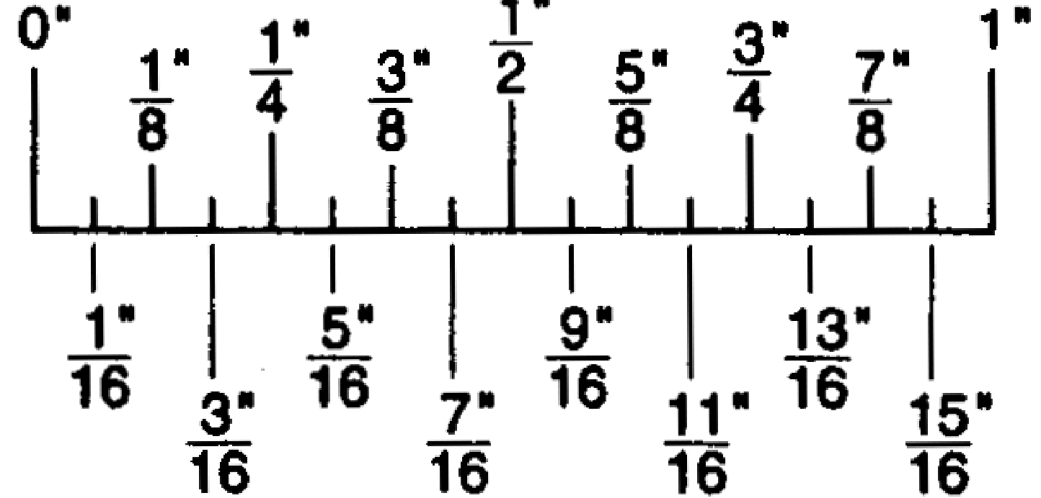

Remarquez la différence de taille des lignes à chaque fraction de pouce. Les lignes les plus grandes représentent des pouces entiers. La ligne la plus grande suivante représente le point à mi-chemin entre les pouces et est donc de 1/2 pouce. La ligne la plus grande suivante se situe à mi-chemin entre 1/2 pouce et un pouce entier. Ce sont les quarts de pouce, 1/4 et 3/4 de pouce. Cette relation se poursuit pour les huitièmes et les seizièmes de pouce.

Toutes les mesures sur un ruban sont toujours réduites aux termes les plus bas, comme en cours de mathématiques. Ainsi, si vous comptez les seizièmes de pouce, la deuxième ligne sera 2/16 de pouce. Comme 2 est compris dans 2 et 16, vous pouvez réduire cette fraction à 1/8.

Nom:______________________ Date:_____________________
Exercices

Lisez la mesure indiquée sur la règle ci-dessous au 16e de pouce près. Rappelez-vous que toutes les mesures doivent être ramenées aux termes les plus bas.

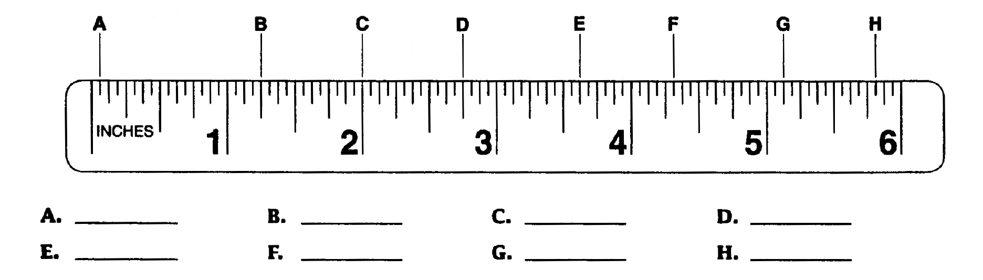

Lisez les mesures indiquées sur la règle ci-dessous. Cette fois, écrivez les mesures en utilisant les pieds et les pouces. Par exemple, si une mesure est de 14½ pouces, vous écrirez 1' 2½".
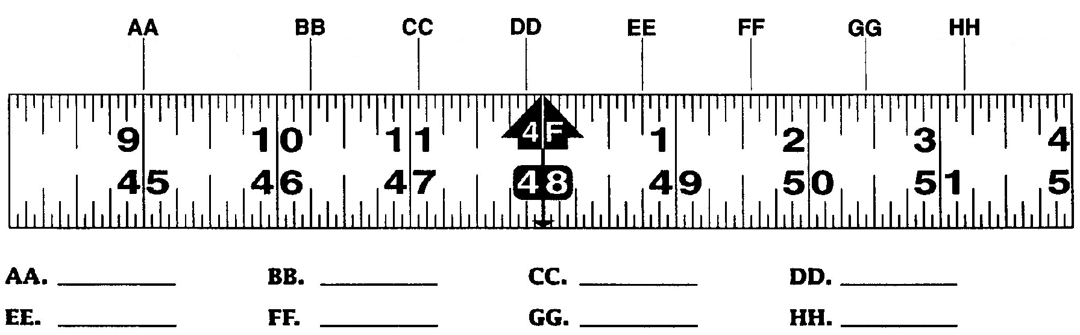

Annexe M – Plan de leçon sur la construction du dragster
Plan de leçon
Sujet: Construire le Dragster
Rational: Les élèves utilisent les outils manuels et les équipements du laboratoire d'éducation technologique pour créer un modèle fonctionnel de la voiture à air comprimé.
Objective: Les élèves construiront un dragster en suivant leurs croquis de l'activité 2.
Les élèves apprendront à utiliser en toute sécurité les équipements du laboratoire de technologie pour construire leur Dragster.
L'enseignant planifiera et mettra à disposition les roues, les essieux et le dispositif de lancement qui conviennent ou qui sont disponibles pour sa salle de classe.
Les enseignants utiliseront soit des cartouches de CO2, soit un démarreur à air. Ces derniers sont disponibles auprès de plusieurs vendeurs, notamment Kidder, Pitsco ou d'autres vendeurs locaux.
À la fin de l'activité, les élèves peuvent participer à une course de dragsters et analyser la vitesse et la maniabilité, puis comparer avec ce qu'ils ont appris dans les activités 1 et 2.
Points clés: Les élèves doivent suivre leurs dessins pour assurer une découpe précise des blocs de bois. L'instructeur doit d'abord poser quelques questions afin de guider les élèves vers les étapes qu'ils suivront pour fabriquer leur dragster. (Nous avons constaté que le fait de percer les trous avant de les façonner fonctionne le mieux)
Questions:
1. À votre avis, quelle devrait être la première étape de la construction du dragster ?
2. Comment pensez-vous que nous pouvons trouver l'emplacement exact pour percer les trous pour les essieux ?
3. Quelle est la taille des trous à percer ?
4. Comment pouvons-nous percer avec précision le trou pour l'arrière du dragster ?
5. Quelle est la taille du trou que nous devons percer ?
6. Comment trouver facilement la taille des trous à percer?

Démonstration: L'instructeur peut maintenant faire une démonstration devant les élèves des étapes à suivre pour percer les trous, en expliquant les précautions à prendre en cours de route. Démontrez l'utilisation de la perceuse à colonne et comment serrer le bloc de bois dans un "gabarit". Il est utile de disposer de quelques exemples du bloc de bois aux différents stades d'achèvement.
I.E., Bloc de bois brut, bloc de bois avec les dessins collés, bloc de bois avec des trous percés, un bloc grossièrement découpé, puis un bloc poncé et façonné, et peut-être même un exemplaire achevé et peint.
Étapes à suivre:
Première étape: Les élèves peuvent prendre une copie de leur dessin en taille réelle sur le papier quadrillé 11X17 sur lequel ils ont dessiné, la découper avec des ciseaux, puis la coller sur le côté du bloc de bois.
Deuxième étape: Les élèves peuvent prendre l'axe fourni et le faire correspondre au forêt approprié.
Troisième étape: Percez les trous pour l'essieu au bon endroit selon le dessin collé sur le côté du bloc.
Quatrième étape: Repérez l'emplacement de la cartouche de CO2 ou du tube à air sur l'extrémité arrière du bloc de bois.
Cinquième étape: Les élèves peuvent choisir le forêt de la bonne taille et percer le trou à l'arrière du bloc de bois. À noter: Il peut être très utile de préparer un "gabarit" et la perceuse à colonne à l'avance et de montrer comment percer correctement le trou arrière.
Sixième étape: Maintenant que les trous sont percés, les élèves peuvent tracer la forme avec un crayon afin d'obtenir des lignes précises pour découper la forme de base. À noter A ce stade, demandez aux élèves de vérifier s'ils ont assez de place pour ne pas couper dans le trou de la cartouche de CO2 ou du tube à air.
Septième étape: Les élèves peuvent ensuite utiliser une scie à chantourner ou une scie à ruban pour découper la forme brute sur le côté.
Huitième étape: Les élèves peuvent maintenant découper la vue de dessus, la coller sur le haut du bloc de bois et répéter le traçage et la découpe de cette forme.
Neuvième étape: Les élèves peuvent maintenant utiliser différents grains de papier de verre pour lisser et affiner la forme.
Dixième étape: Les élèves peuvent désormais décorer, peindre leur véhicule
À noter: Il peut être utile de prendre des photos des différentes étapes pour les imprimer et les coller dans la zone de travail afin que les élèves puissent facilement s'y référer pendant la construction.

Annexe N – Grille d'évaluation du projet dragster
Élève____________________________ Note: /30

Tout au long de ce projet, vous serez évalué à différentes étapes. Des notes seront prises au fur et à mesure que vous construisez.

Date | État d'avancement des travaux | Requis
 | Démontrer une compréhension des concepts fondamentaux et des compétences requises pour la planification et le développement d'un produit ou d'un service, y compris l'utilisation d'un processus de conception et/ou d'autres processus et techniques de résolution de problèmes - Dessins / Plans / Esquisses  0 1 2 3 4 5 | Exigences : 3 vues, dessinées avec une règle, indiquant clairement les mesures, le projet, etc..
 | Fabriquer des produits ou fournir des services, en utilisant une variété de ressources. Finition appropriée et mesure et découpe précises des matériaux.  0 1 2 3 4 5 | Toutes les surfaces rugueuses ont été poncées avec un grain de 400.  Coupes soigneusement marquées. Tous les emplacements sont soigneusement mesurés et marqués avant la coupe.  Toutes les mesures sont coupées selon les spécifications. Pas de double coupe... ou de coupe trop courte
 | Fabriquer des produits ou fournir des services, en utilisant une variété de ressources – Précison de la construction  0 1 2 3 4 5 | Dragster construit selon le dessin, s'adapte bien et est solide.
 | Gestion de projet - Utiliser des processus de résolution de problèmes et des stratégies de gestion de projet dans la planification et la fabrication d'un produit ou la prestation d'un service. 0 1 2 3 4 5 | Utiliser le temps de manière efficace. Présent TOUS les jours. J'ai rattrapé le temps perdu. J'ai terminé à temps !
 | Démontrer la capacité d'utiliser une variété de méthodes appropriées pour communiquer des idées et des solutions, y compris des présentations. 0 1 2 3 4 5 | S'est exprimé clairement, les informations étaient bien écrites et lisibles.
 | Suivre des pratiques et des procédures sûres lors de l'utilisation de matériaux, d'outils et d'équipements. 0 1 2 3 4 5 | L'élève respecte les pratiques et procédures de sécurité, y compris l'utilisation sûre des outils

Références
Compétences du 21e Siècle: Document de Réflexion. Phase 1: Définir les Compétences du 21e Siècle pour l’Ontario. Édition de l’automne, 2016. https://pedagogienumeriqueenaction.cforp.ca/wp-content/uploads/2016/02/Ontario-21st-century-competencies-foundation-FINAL-FR_AODA_EDUGAINS_Feb-19_16.pdf
Activity 1 Lesson Plan, OCTE, 2022 https://docs.google.com/document/d/1IfUj2auy8PhVLabovHiMRUeqG6ELEIx4/edit?usp=sharing&ouid=116677686394080626597&rtpof=true&sd=true
Aerodynamics Lesson Plan , OCTE, 2022 https://docs.google.com/document/d/1nVB8O0t0IfryCk0SgqFgIinKIucFZgw0/edit?usp=sharing&ouid=113237039727900843158&rtpof=true&sd=true
Automobile, Science Clarified (website), 2022 http://www.scienceclarified.com/As-Bi/Automobile.html
Blueprint Reading for Welders, A.E. Bennett and Louis J. Siy (Third edition), 2015 http://www.delmarlearning.com/browse_product_detail.aspx?catid=51940&isbn=1133605788
Codes des cours de spécialisation : Éducation Technologique, 11e et 12e année, édition révisée (2009) http://www.edu.gov.on.ca/eng/curriculum/secondary/techedemphasiscourses.pdf
Dragster Build Lesson Plan, OCTE, 2022 https://docs.google.com/document/d/1TgwmRDzoYaPPhZBCA-b5a_bLjnPYMNnE/edit?usp=sharing&ouid=113237039727900843158&rtpof=true&sd=true
Dragster Drawing (blank sheet), OCTE, 2022 https://docs.google.com/document/d/1PM34Z9_DVnCPdLAyj5q1f21bRyKdzSo9/edit?usp=sharing&ouid=113237039727900843158&rtpof=true&sd=true
Dragster Lesson Plan, OCTE, 2022 https://docs.google.com/document/d/1TgwmRDzoYaPPhZBCA-b5a_bLjnPYMNnE/edit?usp=sharing&ouid=113237039727900843158&rtpof=true&sd=true
Dragster Lesson Plan #2, OCTE, 2022 https://docs.google.com/document/d/1Lrtyj0KOSanOWy4B9EByRNfX5_dqaBem/edit?usp=sharing&ouid=113237039727900843158&rtpof=true&sd=true
Dragster Project ,OCTE, 2022 https://docs.google.com/document/d/1yQP9TMeIyMlPG8bEVYfW9c1y79UD4guL/edit?usp=sharing&ouid=113237039727900843158&rtpof=true&sd=true
Dragster Research Assignment, OCTE, 2022, https://docs.google.com/document/d/1kEX2fOyNTUGjqDeyjkNoTDTXQiwmkHqI/edit?usp=sharing&ouid=113237039727900843158&rtpof=true&sd=true
Dragster Research Lesson Plan, OCTE, 2022 https://docs.google.com/document/d/1IfUj2auy8PhVLabovHiMRUeqG6ELEIx4/edit?usp=sharing&ouid=113237039727900843158&rtpof=true&sd=true
Dragster Rubric, OCTE (rubric), 2022 https://docs.google.com/document/d/17lLyI-skXfVjo-j20mO7xXLF2CVy__9s/edit?usp=sharing&ouid=113237039727900843158&rtpof=true&sd=true
Dragster Sketches, OCTE, 2022 https://docs.google.com/document/d/1PM34Z9_DVnCPdLAyj5q1f21bRyKdzSo9/edit?usp=sharing&ouid=113237039727900843158&rtpof=true&sd=true
Graph paper 1 cm squares, 2022 https://docs.google.com/document/d/1FKkH2CyfGqijbvVi-QWDP8U2Utc97Kgi/edit?usp=sharing&ouid=113237039727900843158&rtpof=true&sd=true
Faire croître le succès : Évaluation et communication du rendement des élèves fréquentant les écoles de l’Ontario. Première édition,1re–12e année. 2010 http://www.edu.gov.on.ca/fre/policyfunding/growSuccessfr.pdf
Kidder (site web), 2022 https://kidder.ca/
Learning Goals and Success Criteria Viewing Guide, Government of Ontario, (guide) 2010 http://www.edugains.ca/resourcesAER/VideoLibrary/LearningGoalsSuccessCriteria/LearningGoalsSuccessCriteriaViewingGuide2011.pdf
L’apprentissage pour tous : Guide d’évaluation et d’enseignement efficaces pour tous les élèves de la maternelle à la 12e année, 2013 http://www.edu.gov.on.ca/fre/general/elemsec/speced/LearningforAll2013Fr.pdf
Major Systems and Components of an Automobile, NCERT (pdf), 2022 https://ncert.nic.in/vocational/pdf/ivas103.pdf
Measurement Lesson Plan, OCTE, 2022 https://docs.google.com/document/d/1e3qljreicGFR5MVf9aRYF2MVzsxPpzSc/edit?usp=sharing&ouid=113237039727900843158&rtpof=true&sd=true
Measuring, OCTE (worksheet), 2022 https://docs.google.com/document/d/1qxubMDn1ATMnM6LcaExM0EQGj_KkyLzk/edit?usp=sharing&ouid=113237039727900843158&rtpof=true&sd=true
NHRA Funny Car Line Drawing, Fiat Chrysler Automobiles (Image), 2014 https://www.autoblog.com/photos/2015-dodge-charger-r-t-nhra-funny-car/
Ontario Catholic School Graduate Expectations, Institute for Catholic Education (website), 2022 https://iceont.ca/resources/ocsge/
Orthographic Lesson Plan, OCTE, 2022 https://docs.google.com/document/d/1Qq8XDPOlMIo8v6FLQ4mynkU7nm2oOLfM/edit?usp=sharing&ouid=113237039727900843158&rtpof=true&sd=true
Orthographic Lesson Plan - Drawing, OCTE, 2022 https://docs.google.com/document/d/1fvzQrazmYRWOvakNFwHMDQi4EGq-BNyN/edit?usp=sharing&ouid=113237039727900843158&rtpof=true&sd=true
Orthographic Lesson Plan - Lines, OCTE, 2022 https://docs.google.com/document/d/1fvzQrazmYRWOvakNFwHMDQi4EGq-BNyN/edit?usp=sharing&ouid=113237039727900843158&rtpof=true&sd=true
Orthographic Sheets, OCTE, 2022 https://drive.google.com/file/d/1IaUoXyJpZWeCqsBHNMMoRbrf45YM4g3N/view?usp=sharing
Orthographic Views Worksheet https://drive.google.com/file/d/1IaUoXyJpZWeCqsBHNMMoRbrf45YM4g3N/view
Pitsco (website), 2022 https://www.pitsco.com/
Reading a Tape or a Ruler, OCTE, 2022 https://docs.google.com/document/d/1qxubMDn1ATMnM6LcaExM0EQGj_KkyLzk/edit?usp=sharing&ouid=113237039727900843158&rtpof=true&sd=true
Red SEAL – Sceau Rouge, 2018 http://www.red-seal.ca/trades/tr.1d.2s_l.3st-eng.html
Reflection Log, OCTE, 2022 https://docs.google.com/document/d/1WhqlcpkcJkPbi0KhdZD8XEV6Y66_ve49/edit?usp=sharing&ouid=113237039727900843158&rtpof=true&sd=true
Research Assignment Assessment, OCTE, 2022 https://docs.google.com/document/d/1mH23thu9L7q7-_u53xoWlEfFZqrPAAX9/edit?usp=sharing&ouid=113237039727900843158&rtpof=true&sd=true
Research Assignment Lesson Plan, OCTE, 2022 https://docs.google.com/document/d/1IfUj2auy8PhVLabovHiMRUeqG6ELEIx4/edit?usp=sharing&ouid=113237039727900843158&rtpof=true&sd=true
Research Assignment Rubric, OCTE (rubric), 2022 https://docs.google.com/document/d/1mH23thu9L7q7-_u53xoWlEfFZqrPAAX9/edit?usp=sharing&ouid=113237039727900843158&rtpof=true&sd=true
Ressources, Métiers spécialisés Ontario Renseignements sur les métiers - Métiers spécialisés Ontario (skilledtradesontario.ca)
Side Skirts, Diffusers, and Air Dams | How It Works | Science Garage, Donut Media (YouTube video), 2018 https://www.youtube.com/watch?v=Woq-nl9QyfQ
Sketches #1 Lesson Plan, OCTE, 2022 https://docs.google.com/document/d/1rQwMiClp9EcLEOQF8ABP1XBJD8330FBx/edit?usp=sharing&ouid=113237039727900843158&rtpof=true&sd=true
Sketches #2 Lesson Plan, OCTE, 2022 https://docs.google.com/document/d/1Lrtyj0KOSanOWy4B9EByRNfX5_dqaBem/edit?usp=sharing&ouid=113237039727900843158&rtpof=true&sd=true
Métiers en Ontario https://www.collegeoftrades.ca/fr/metiers-en-ontario
Métiers spécialisés Ontario https://www.ontario.ca/fr/page/metiers-specialises
Standard measurement PPT, OCTE (PowerPoint presentation), 2022 https://docs.google.com/presentation/d/1VNMx8gXEo1VbV53790tgUbuK9RvHoAkb/edit?usp=sharing&ouid=113237039727900843158&rtpof=true&sd=true
Entreprendre un apprentissage enOntario, Gouvernment de l’Ontario, 2022 Entreprendre un apprentissage | ontario.ca
À l'écoute de chaque élève grâce à la différenciation pédagogique : guide de mise en oeuvre (Partie 1) https://edusourceontario.com/res/ecoute-eleve-differenciation-ped1?_=LnNnPTEmLmNhPTEy
Le curriculum de l'Ontario, 9e et 10e année, Éducation technologique, 2009 (révisé) http://www.edu.gov.on.ca/fre/curriculum/secondary/teched910curr09.pdf
Vehicle Components and Systems, ICBC (pdf), 2022 https://www.icbc.com/partners/driver-training/Documents/MELT-vehicle-components-systems.pdf
Vehicle System Overview – Be Car Care Aware, Car Care Council (website), 2022 https://www.carcare.org/vehicle-systems-overview/
Virtual Learning Commons of Upper Canada DSB - Grade 10: Transportation Technology: Understanding Major Systems & Components, UCDSB (website), 2022 https://vlc.ucdsb.ca/c.php?g=217229&p=1434911
What is Aerodynamics, NASA (website), 2011 https://www.nasa.gov/audience/forstudents/k-4/stories/nasa-knows/what-is-aerodynamics-k4.html
Wings and Spoilers; Lift and Drag | How It Works, Donut Media (YouTube video), 2018 https://www.youtube.com/watch?v=AXjiThF1LXU
Wooden Dragster Groups/Research sheet, OCTE, 2022 https://docs.google.com/document/d/11UNANHXvvYiPxbPuVtVIpnY1bbax5Qjs/edit?usp=sharing&ouid=113237039727900843158&rtpof=true&sd=true

